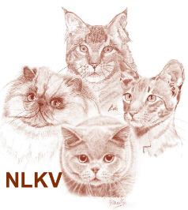
NLKV Dierenartsverklaring - voor alle fokkatten

Naam eigenaar …………………………………………………………………………………………..

Adres …………………………………………………………………………………………..

Postcode/woonplaats …………………………………………………………………………………………..

Fokkerlid van …………………………………………………………………………………………..

Naam kat ……………………………………………………………………………………………

Geboortedatum kat ……………………………………………………………………………………………

Ras en vachtkleur ……………………………………………………………………………………………

Stamboomnummer ……………………………………………………………………………………………

Chipnummer ……………………………………………………………………………………………

De kat is bij voorkeur tenminste 12 maanden oud op moment van het onderzoek

Alleen bij katers: beide teelballen aanwezig ja nee

Algemeen

1. Navelbreuk - hernia ja nee | 2. Organen (na onderzoek) normaal afwijkend
3. Hart normaal afwijkend | 4. Huid en huidconditie normaal afwijkend
5. vachtconditie normaal afwijkend
Skelet
6. Schedel normaal afwijkend | 7. Rugwervels normaal afwijkend
8. Lichaamsbouw normaal afwijkend | 9. Staart (geen knik) normaal afwijkend
10. Verdacht van Patella Luxatie * ja nee 11. Verdacht * van HD ja nee
* bij verdacht van is nader onderzoek nodig
Ogen

12. Ogen, grootte en vorm normaal afwijkend 13. Entropion of ectropion ja nee

Neus en luchtwegen

14. Neusgaten, opening normaal afwijkend 15. Ademhaling normaal afwijkend

Gebit

16. Gebit onderbeet of bovenbeet > 2 mm ja nee

Eventuele toelichting of opmerking onderzoek en/of testuitslagen
……………………………………………………………………………………………………………………………………………………………………………………………………………………………………………………………………………………………………………………………………………………
…………………………………………………………………………………………………………………………………………………………………………

Bovengenoemde kat is qua gezondheid in fokconditie ja nee

Datum onderzoek Handtekening dierenarts en stempel

